ДВЕРНЫЕ ПОЛОТНА, ОБЛИЦОВАННЫЕ ШПОНОМ
Данная разновидность межкомнатных дверей относится к среднему ценовому рыночному сегменту.
Шпонированная дверь состоит из цельного деревянного каркаса, обшитого сверху листами ДВП. Листы ДВП сверху декорируют листами шпона. Непосредственно шпон – это очень тонкий верхний слой древесины, способный полностью передать цвет и фактуру того или иного дерева. . Существует два способа получения шпона. Лист шпона срезают как вдоль волокон заготовки, так и поперек. Второй вариант увеличивает конечную стоимость шпона за счет того, что такой материал выглядит гораздо эффектнее.
Так как шпон очень чувствителен к воздействию температуры и влажности, его всегда покрывают защитным лаком. В результате шпонированная дверь никогда не разбухает и не пересыхает. Кроме того, лак позволяет сохранить естественный природный цвет древесины.

макоре дуб* орех венге беленый дуб**

Размеры полотен: | 1900*550, 1900*600, 2000*600, 2000*700, 2000*800, 2000*900 (толщина 40мм.)

Модель | Цвет | Компл. | Цена, руб.
Муза  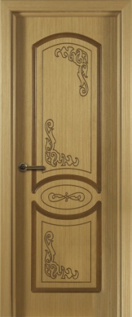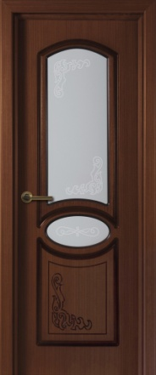 | Венге, Дуб  Макоре  Беленый дуб  Орех | ДГ  ДОО/ДО  ДГ  ДО  ДГ  ДОО/ДО  ДГ  ДОО/ДО | 4530-00  6140-00  4560-00  6140-00  4910-00  6750-00  4470-00  5950-00
Лидия (имеют сторонность лево-право)  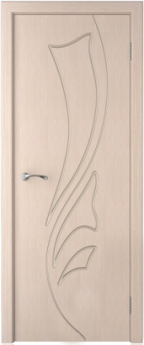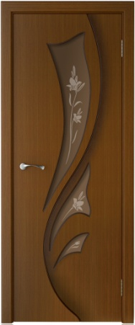 | Дуб  Макоре  Беленый дуб  Орех, Венге | ДГ  ДО  ДГ  ДО  ДГ  ДО  ДГ  ДО | 4530-00  6050-00  4570-00  6050-00  4910-00  6370-00  4470-00  5950-00
Вега (имеют сторонность лево-право)  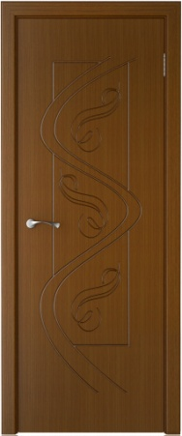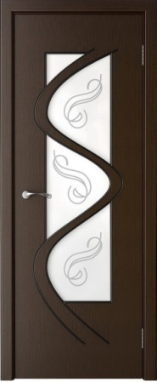 | Орех, Венге  Макоре  Беленый дуб  Дуб | ДГ  ДО  ДГ  ДО  ДГ  ДО  ДГ  ДО | 4530-00  6280-00  4970-00  6750-00  4910-00  6750-00  4530-00  6280-00
Стиль  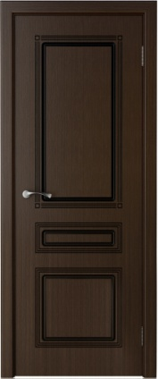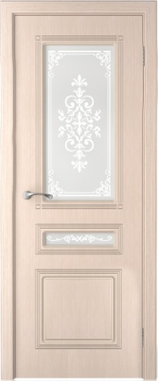 | Дуб, Венге  Макоре  Беленый дуб  Орех | ДГ  ДОО  ДГ  ДОО  ДГ  ДОО  ДГ  ДОО | 4530-00  6180-00  4630-00  6270-00  4910-00  6740-00  4460-00  5950-00
Соната  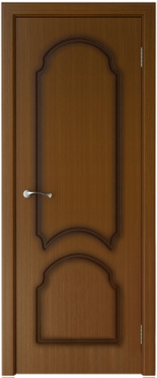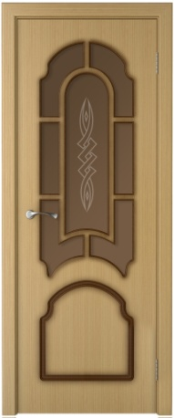 | Орех  Макоре, Венге  Беленый дуб  Дуб | ДГ  ДОО  ДГ  ДОО  ДГ  ДОО  ДГ  ДОО | 4470-00  6050-00  6130-00  6230-00  4910-00  6650-00  4530-00  6140-00
ДПГ Мальта  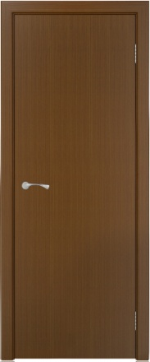 | Макоре, Орех,  Венге,  Дуб  Беленый дуб | ДГ  ДГ | 4050-00  4360-00

Погонажные изделия – облицованные шпоном
Цвета: Дуб, Макоре, Орех, Венге, Беленый дуб*
Коробка с уплотнителем. (облицованная шпоном) 2150*70*28мм комп (2,5 шт) | 1320
Наличник МДФ полукруглый (облицованный шпоном) 70*10 мм комп (5 шт) | 1250
Доборная планка (облицованная шпоном) (100х10х2150 мм) - шт | 425
Доборная планка (облицованная шпоном) (120х10х2150 мм) - шт | 455
Доборная планка (облицованная шпоном) (150х10х2150 мм) - шт | 545
Доборная планка (облицованная шпоном) (200х10х2150 мм) - шт | 600
Доборная планка (облицованная шпоном) (250х10х2150 мм) - шт | 845
Доборная планка (облицованная шпоном) (300х10х2150 мм) - шт | 955
Доборная планка (облицованная шпоном) (350х10х2150 мм) - шт | 1070
Доборная планка (облицованная шпоном) (400х10х2150 мм) - шт | 1190
Доборная планка (облицованная шпоном) (500х10х2150 мм) - шт | 1490
Притворная планка (облицованная шпоном) - шт | 250
Дверной порог (облицованный шпоном) - шт | 315
Погонажные изделия – облицованные шпоном – телескопические
Цвета: Дуб, Макоре, Орех, Венге, Беленый дуб* | Цена
Коробка телескоп с упл. (облицованная шпоном) 2100*75*35 мм (2,5 шт.) | 1550
Наличник МДФ плоский телескоп. (облиц. шпоном) 70*10*2140 мм (5 шт.) | 1450
Доборная планка телескоп. (облиц. шпоном) 100*10*2050 мм (1 шт.) | 440
Доборная планка телескоп. (облиц. шпоном) 120*10*2050 мм (1 шт.) | 470
Доборная планка телескоп. (облиц. шпоном) 150*10*2050 мм (1 шт.) | 580
Доборная планка телескоп. (облиц. шпоном) 200*10*2050 мм (1 шт.) | 690

*ВНИМАНИЕ! Наценки на цвет:
* беленый дуб +100 руб. к комплекту коробки или наличника
* беленый дуб +40 руб. к штуке доборной или притворной планки
Возможно изготовление нестандартных размеров до 2300 мм +30%
Возможно изготовление дверей, наполненных рейкой +400 руб.

